Лучшего дедушку Москвы выберут на общегородском конкурсе
23.05.2017
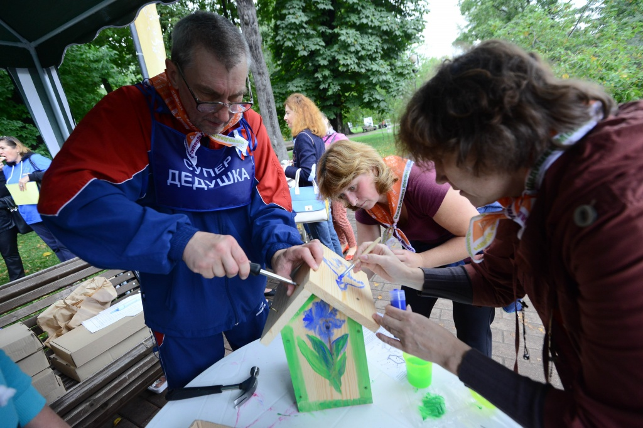

Городской конкурс «СуперДедушка Москвы» стартует 24 мая среди представителей старшего поколения.
– «СуперДедушки» на своем примере покажут, как можно жить ярко и увлеченно, – рассказали в пресс-службе Департамента труда и соцзащиты населения Москвы.
Отмечается, что к состязаниям допускаются мужчины пожилого возраста с активной жизненной позицией, которые посещают территориальные центры социального обслуживания. В рамках конкурса участники вместе с членами своих семей пройдут пять этапов соревнований творческой и спортивной направленности.. На финальном этапе победителя выберут из 40 претендентов.
Агентство городских новостей «Москва» напоминает, что первый конкурс «СуперДедушка» провели в столице в 2015 году.

Адрес страницы: http://presnya.mos.ru/presscenter/news/detail/6017424.html
Управа Пресненского района города Москвы

